Тюменская область

Ханты-Мансийский автономный округ – Югра

Муниципальное бюджетное общеобразовательное учреждение

«Средняя общеобразовательная школа №6»

группы детей дошкольного возраста.

**Образовательная область «Художественно –эстетическое развитие»**

**Развлечение в русской избе.**

**Тема: «Посиделки в русской избе»**

**Старшая группа.**

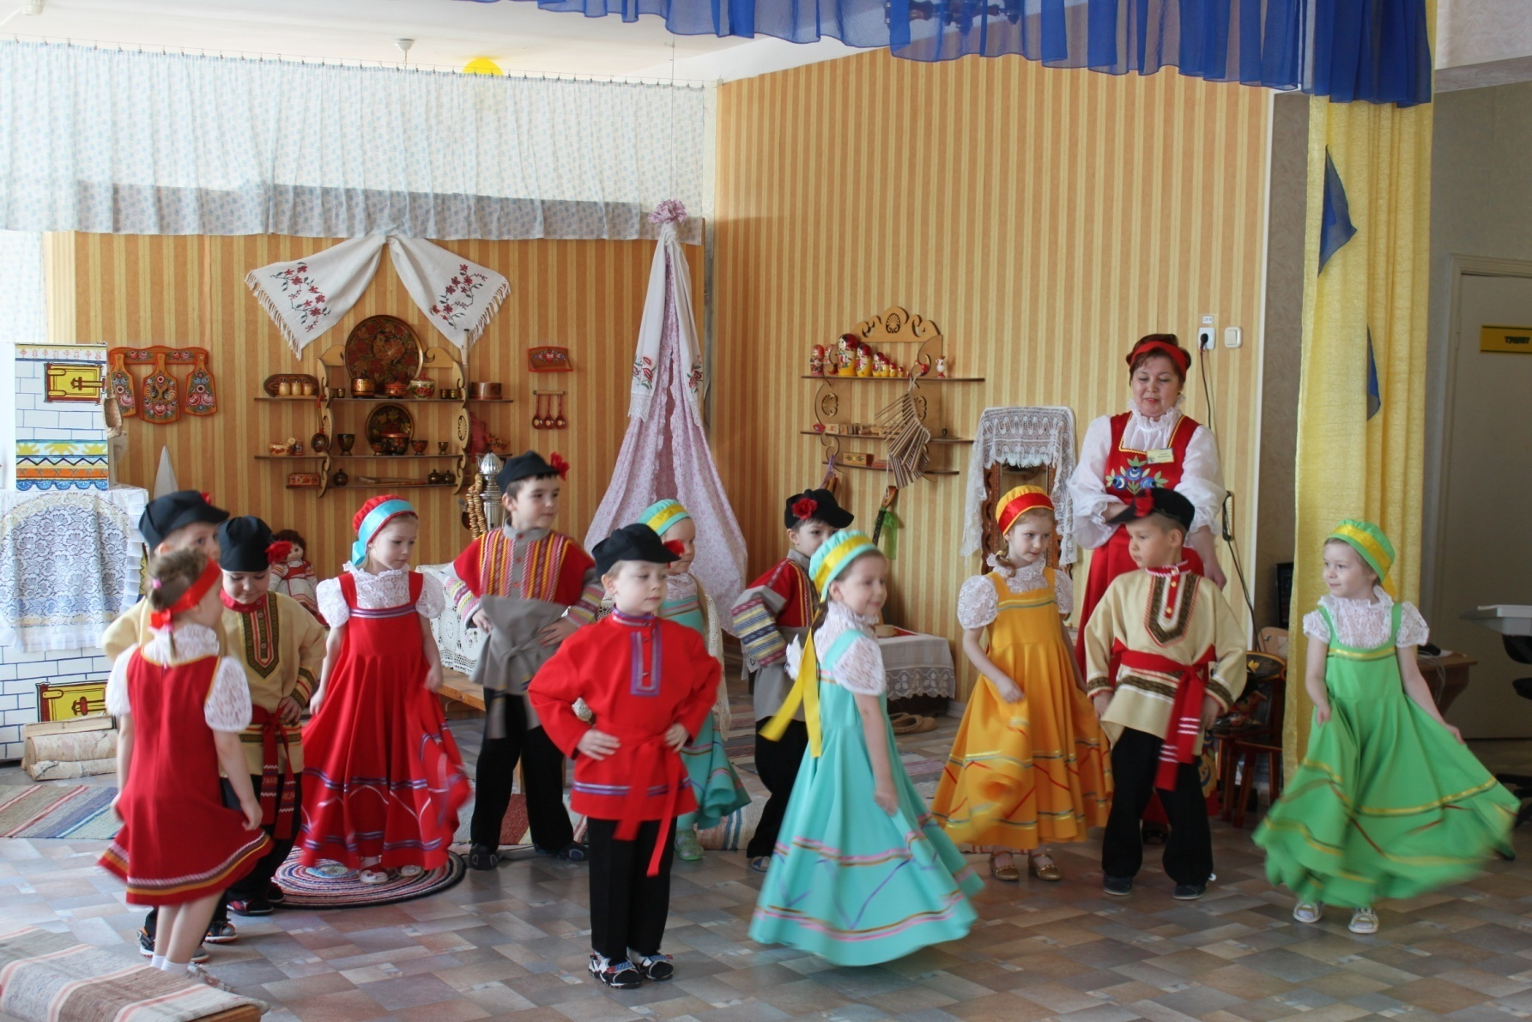

Воспитатель

Нигамадьянова Г.М.

г. Югорск

2016г

**КОНСПЕКТ  РАЗВЛЕЧЕНИЯ В РУССКОЙ ИЗБЕ**

**Тема: Посиделки в русской избе.**

**Задачи:**  познакомить детей с традициями, обрядами русского народа, с предметами русского быта;

развивать внимание, память, обогащать словарный запас;

воспитывать интерес и уважение к культурным традициям своего народа.

**Образовательная область:** художественно –эстетическое развитие.

**Образовательная деятельность:** развлечение.

**Виды детской деятельности:** беседа, отгадывание загадок, исполнение, импровизация, игровая, коммуникативное восприятие фольклора

**Оборудование:** музыкальные инструменты (ложки, металлофон, трещотки, домбра), горшки разных размеров, чайник, самовар, картинки - решето, веник, свеча, утюг, самовар, лапти, рукавичка, платок красной, одеяльце лоскутное, шапочка лисы и волка, корзина с рыбой, молотки.

**Активизация словаря:** горница, горшок, предшественник, решето, лапоть.

**Предварительная работа:** разучивание частушек, песен и танца.

Ход занятия

Под русскую народную мелодию «Коробейники» выходит Хозяйка и встречает гостей Входят дети и садятся на лавочки.

**Хозяйка:** Милости прошу гости дорогие. Проходите, гости дорогие да усаживайтесь.

Давно я Вас жду – поджидаю, праздник без Вас не начинаю

**Ребенок:**Дома сидеть - ничего не высидишь. Решили мы на людей посмотреть да себя показать!

**Хозяйка**: Удобно ли вам, гости дорогие? Всем ли видно, всем ли слышно? Всем ли места хватило?

**Мальчик:** Не беспокойся, Хозяйка, мы дома  не лежим, и в гостях не стоим.

**Хозяйка:** -Ребята, посмотрите, в нашей горнице еще есть гости, давайте с ними поздороваемся

*Дети здороваются с гостями.*

**Хозяйка:** -Сядем рядком, да поговорим ладком. Давным –давно, в старину, тёмными зимними вечерами, собирались люди в большой избе, где пели песни, водили хороводы, рассказывали сказки, говорили шутки – прибаутки, рукодельничали: пряли, вязали, вышивали, плели лапти и корзины. Такие вечера назывались посиделками.

**Хозяйка:**  Нет в мире нигде дома уютнее, чем наша русская изба.

Срублена она из сосновых брёвен, воздух в ней пахнет смолой. Особенно хорошо в избе зимой. За окном Дедко Морозко, да бабка Вьюга, снежные бураны крутят, а в избе тепло и радостно.

Исполняется песня **«Русская изба»,** музыка и слова З. Я. Роот /

**Хозяйка:** Ребята, как Вы думаете, почему в моей избе так тепло и уютно? (ответы детей)

Правильно! Весь день печка пыхтит – старается. Хлеб печёт, щи, да кашу варит.

Печь избу согревает, да освещает.

**Хозяйка:** У меня для Вас подарочек есть.

Угадайте, что это?

Книзу узок, верх широк

Не кастрюля, а …. ([горшок](http://www.maam.ru/detskijsad/konspekt-nod-v-gosti-k-kuzyuku-dlja-detei-6-7-let.html))

**Хозяйка:** **:** -Правильно, горшок. Вот, глядите!

(Хозяйка выносит из-за печки горшок )

Главной кухонной посудой в избе был [горшок](http://www.maam.ru/detskijsad/konspekt-nod-v-gosti-k-kuzyuku-dlja-detei-6-7-let.html) — прямой предшественник кастрюли, супницы, сахарницы, чайника, контейнера для хранения. В горшке варили супы, каши, кипятили воду, тушили мясо, хранили крупу, муку, масло. В горшках не кисло молоко, не заводились жучки. Горшки могли быть разных размеров: от маленького горшочка на несколько ложек, до огромного горшка, вмещавшего до 2-3-х ведер воды.

«Демонстрация горшков»

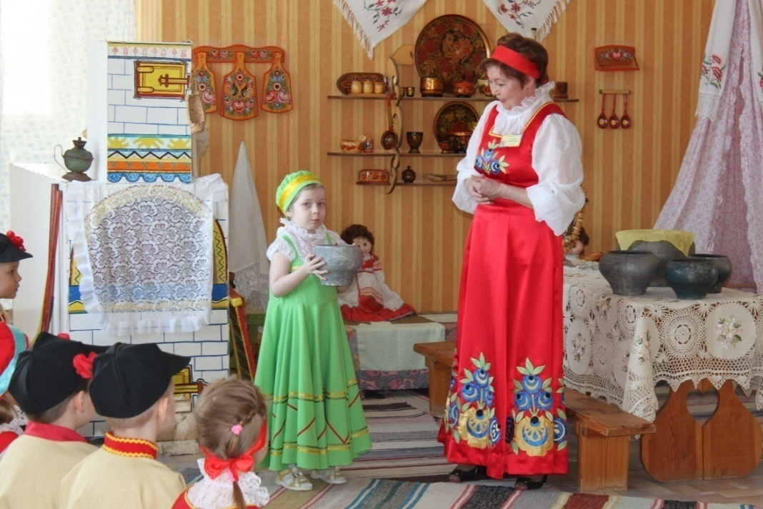

**Хозяйка:**

А теперь будем праздник продолжать!

Будем петь, шутить, [**играть**](http://dohcolonoc.ru/utrennici/2038-posidelki-v-russkoj-izbe.html)!

**Дети:**Смех да веселье!

**Хозяйка:**Как у нашего соседа

                 Весела была беседа,

                 А у нас на весь двор

                 Еще лучше разговор:

                - Утки

**Дети**: В дудки!

**Хозяйка:**Кошки

**Дети**: В ложки!

**Хозяйка:**Тараканы

**Дети**: В барабаны!

**Хозяйка:**Чайки

**Дети**: В балалайки!

**Хозяйка**: Кукушки

**Дети**: В колотушки!

**Хозяйка**: А веселые скворцы

                 Заиграли в бубенцы!

[Играют](http://dohcolonoc.ru/utrennici/2038-posidelki-v-russkoj-izbe.html), играют,

                 Всех потешают!

**Ребенок:**Инструменты возьмем в руки

И, чтоб не было здесь скуки,

Мы сыграем при народе:

«Во саду ли, в огороде»

**«Во саду ли, в огороде»-русская народная песня**

(исполняет детский ансамбль русских народных инструментов)

«Музыкальная пауза»

*Дети под народную музыку придумывают и выполняют танцевальные движения,*

*играя на горшках и других народных инструментах*).

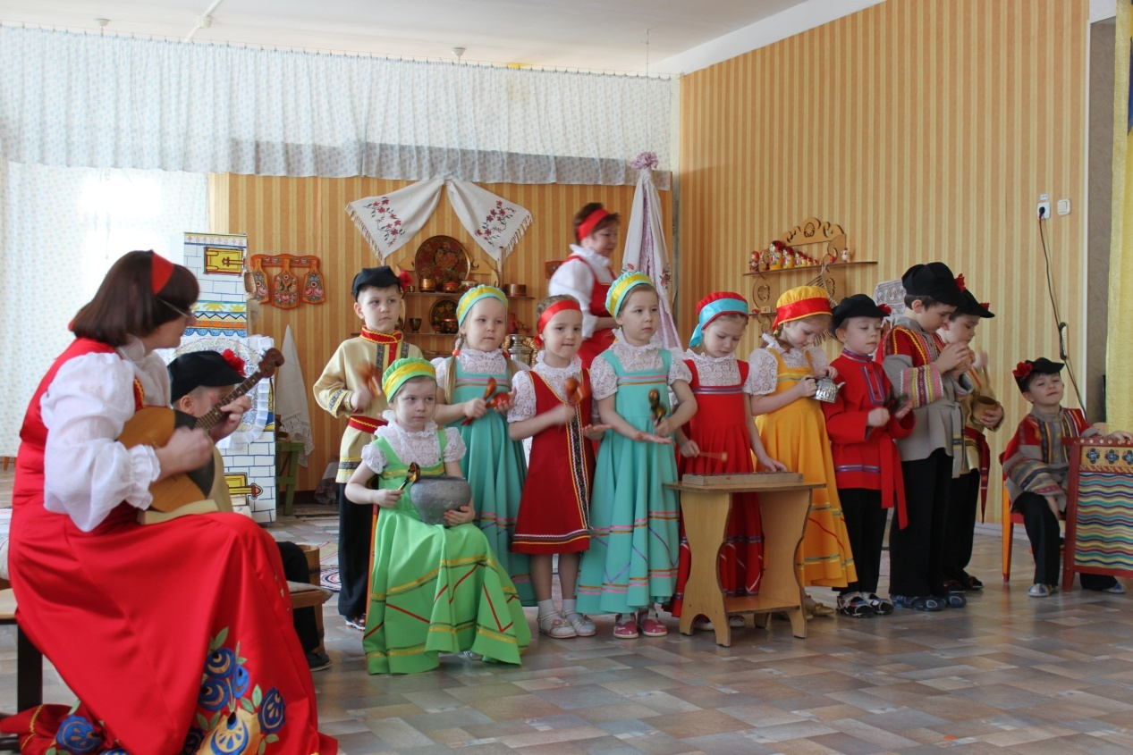

**Хозяюшка:** -Поиграли, ох, устали, сядем рядком, поговорим ладком.

 Мой горшочек– чистое волшебство, в нём песни, да пляски, да разные сказки.

А какая там сказка?

Да это ж лисья рукавичка! Что же это значит?

*Заглядывает в горшочек и достаёт оттуда лисью рукавичку.*

**Хозяюшка:** -  А вот что. Горшок, горшок, свежей берестой обвит. Обвит-обвит, снегами умыт!

Хочу, чтоб сказка к нам явилась!

*Звучит русская народная мелодия. В зал входит девочка в костюме лисы, в руках у неё корзина с рыбой.*

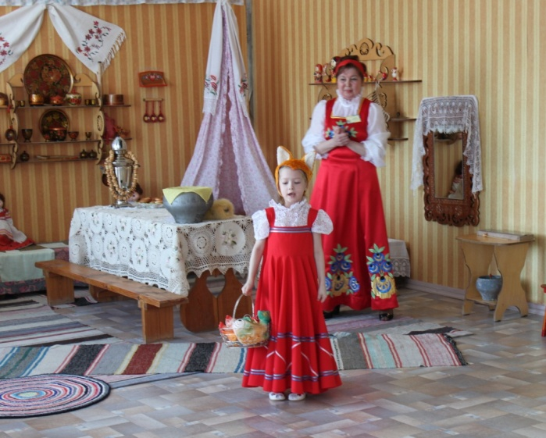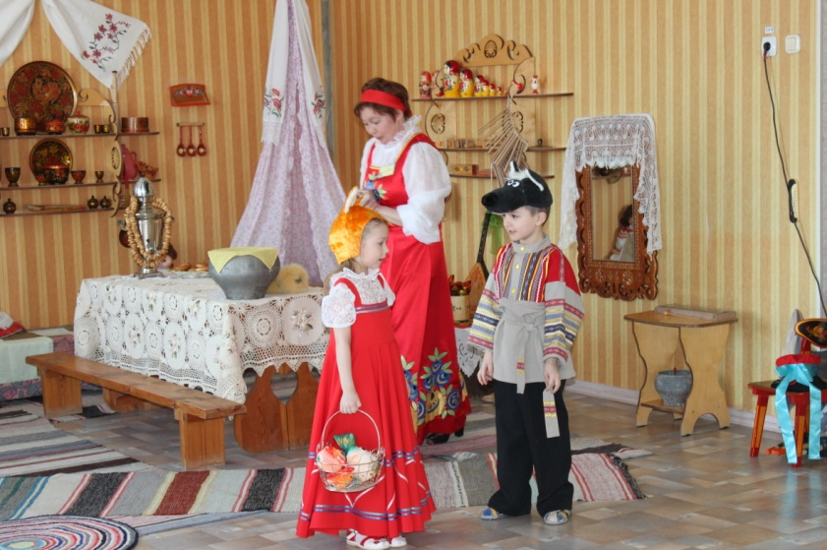

**Лиса:** Ох, устала я, устала –

Возле реченьки гуляла.

Мужичка перехитрила

И всю рыбу утащила!

**Волк:** (выбегает) Здравствуй, Лиса, рыжая краса!

**Лиса**: Как дела, зубастый?

**Волк:**  Ничего идут дела, голова пока цела.

**Лиса:**  Где был?

**Волк:** На рынке.

**Лиса:**  Что купил?

**Волк:**  Свининки.

**Лиса:**  Сколько взяли?

**Волк:**  Шерсти клок…

Ободрали правый бок,

Хвост отгрызли в драке.

**Лиса:**  Кто отгрыз?

**Волк:** Собаки! Ну, а ты-то где бродила?

**Лиса**:  Рыбку в проруби ловила.

Только хвостик опустила,

Видишь, сколько наловила… (показывает корзину с рыбой)

**Волк:**  Рыбки тоже я хочу (тянется к рыбе, но Лиса быстро прячет корзину за спину)

**Лиса:**  Так поймай, я научу.

Ты ступай, дружок, к реке,

Сядь в укромном уголке.

Хвост свой в прорубь опускай

И всё время повторяй:

- Ловись, рыбка, большая и маленькая.

**Волк:**  Ну, спасибо, Лизавета!

Помогла ты мне советом.

Где тут прорубь? Покажи.

**Лиса:** (показывает, кричит вслед) Не забудь, слова скажи.

/ Волк и Лиса уходят из зала /

**Хозяйка:** А мы с вами продолжим, посмотрим, что там  ещё есть

*Заглядывает в горшок и достаёт красивый красный платочек*

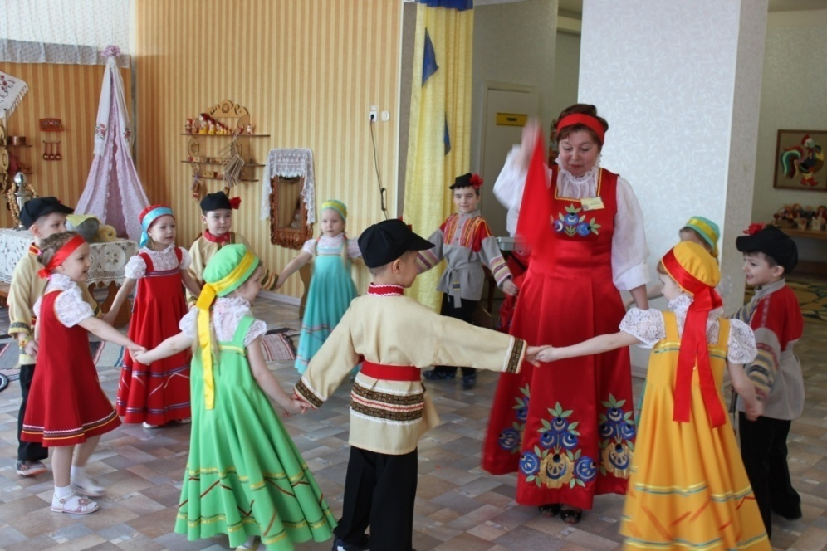

**Хозяйка:** **-** Есть у меня одна игра, собирайся, детвора!!! Не толкайтесь, не спешите, в круг скорее становитесь.

**Игра «Гори, гори ясно»!**

*Дети встают в круг и играют с хозяйкой в игру.*

**Хозяюшка:** Поиграли, ох, устали, сядем рядком, поговорим ладком. Посмотрим, что ещё есть в нашем горшочке.

*Заглядывает в горшочек и достает лоскутное одеяльце.*

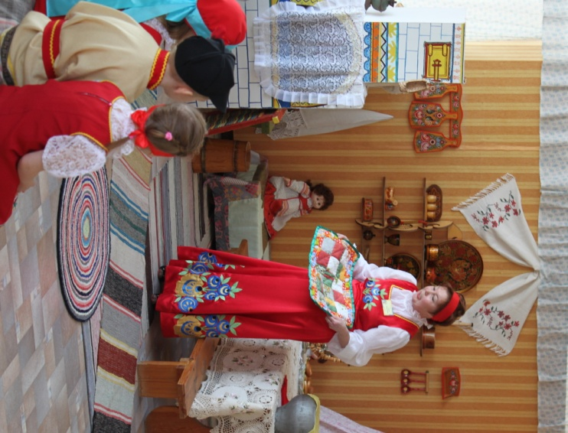

**Хозяюшка:** -Что это значит?

- Это значит, что в люльке спит Машенька. Посмотрите, ребятушки, каким красивым лоскутным одеяльцем укрыта Машенька, на люлечке сверху вышитый рушник. Давайте споем ей колыбельную песенку.

*Подходят к люльке и поют колыбельную песню.*

*Баю-баюшки-баю,*

*Не ложися на краю,*

*С краю свалишься,*

*Мамы схватишься.*

*Придет серенький волчок*

*И утащит во лесок*

*И утащит во лесок*

*За малиновый кусток.*

*Кустик затрясется,*

*Детка засмеется.*

*Бай-бай, бай-бай.*

Хозяюшка: Кажется, наша Машенька уснула. Отойдем от люлечки, не будем ее будить.

**Хозяйка:**Ди - ли-ли, ди -ли-ли,

                 А вы Дуню видели?

**Ребенок:** Заглянули в огород,

                 Лебеду там Дуня рвет!

**Ребенок:**Пошла Дуня в огород,

                  Во зеленый огород,

                  Сорвала лопушок

                 Да под самый корешок.

                 Сшила Дуня сарафан

                И наряден, и не ткан!

**Ребенок:**Положила в уголок,

                   В берестяной коробок,

                   Где ни взялся таракан,

                 Проел Дунин сарафан!

**«Во кузнице» русская народная песня**

***Дети*** *исполняют песню с импровизацией, а затем* ***садятся на лавочку.***

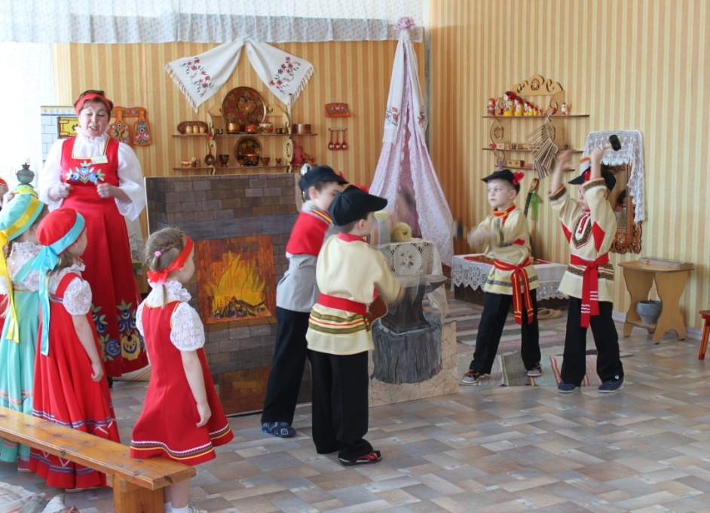

**Хозяйка: -Гости дорогие давайте отдохнём в загадки поиграем**

**1**)    Чудо, чудо сошлось с кругом:

Дыр много, а выскочить некуда. (Решето)

2)Он по горнице гуляет

Пыль и мусор собирает.             (Веник)

3)В лесу родился, на руках крестился, на ногах умер.   (Лапоть)

4)Тело бело, душа льняная, маковка золотая.     (Свеча)

5 То назад-то вперед ходит-бродит пароход

Остановишь – горе! Продырявит море.       (Утюг)

6) Стоит толстячок, блестит бочок

Шипит, кипит, всем чай пить велит.    (Самовар)

*Хозяйка показывает отгадки*

**Хозяйка**: -Заглянем в горшок, что ещё там есть? ( *Из горшка раздается голос –исполняет частушку)*

**Хозяйка**: -А у нас есть подружки – мастерицы петь частушки?

И Вы, парни, не зевайте, девчатам тоже помогайте. **«Чепуха»-частушки- русская народная мелодия**

*Выходят дети и поют частушки.*

**Девочка:** Вы послушайте, ребята,

                 Нескладуху будем петь.

                 На дубу свинья пасется,

                 В бане парится медведь!

**Дети:** Чепуха, чепуха,

           Чистая чепуха!

           Чипа- чипа, а - ха – ха-

           В самом деле, чепуха!

**Девочка:**На заборе чепуха

Варила варенье.

Увидала паука-

Потеряла зренье!

**Дети:** Чепуха, чепуха…

**Девочка:**На [столе](http://dohcolonoc.ru/utrennici/2038-posidelki-v-russkoj-izbe.html) лежит арбуз,

На арбузе - муха!

Муха злится на арбуз, Что не лезет в брюхо!

**Дети:** Чепуха, чепуха…

**Мальчик:** На горе верблюд пасется

                     В белых вышитых штанах.

                     А за ним блоха несется

                     На высоких каблуках!

**Дети:** Чепуха, чепуха…

**Мальчик:** Мы частушки вам пропели  
                Хорошо ли, плохо ли,

                 А теперь мы вас попросим,

                 Что бы нам похлопали.

**Хозяйка:** Спасибо, гости дорогие, за частушки потешные!

                 Где песня льется,

                 Там легче живется!

**Хозяйка:** Заглянем в наш горшочек, (*Достает клубок ниток)*

**Хозяйка:** -А знаете, в старину на посиделках не только пели да плясали, но еще и трудились. И в моей горнице работа найдется. Пока мы пели, мой котенька - коток все клубочки с нитками размотал. Нужно клубочки смотать, чтобы можно было вязать.

-Ну –ка, девицы - рукодельницы, выходите,

Свое уменье покажите!

**Игра «Намотай нитку в клубок»**

*Выходят девочки и под весёлую музыку сматывают клубочки*

*и кладут в корзиночку*

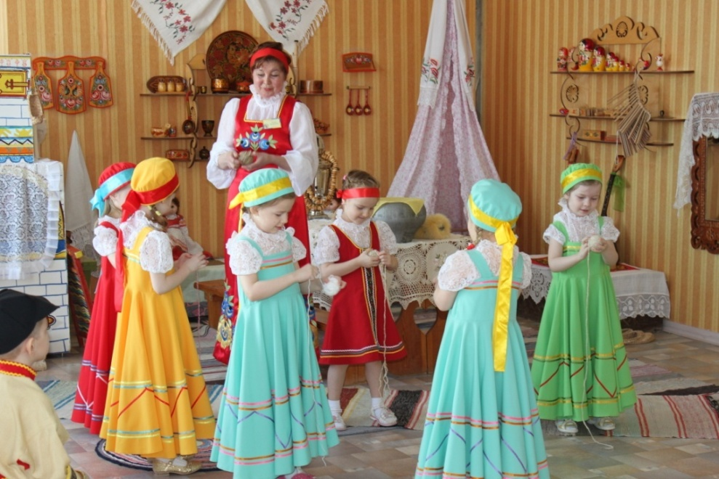

**Хозяйка:** Хорошо потрудились наши девочки. Спасибо вам!

И здорово повеселились, поиграли.

**Все поют:** Мы славно гуляли

                 На празднике нашем.

                 Нигде не видали

                 Мы праздника краше!

                 Так будьте здоровы,

                 Живите богато,

                 А мы уезжаем

                 До дому, до хаты!

**Хозяйка:** Ну что вы, гости дорогие, так торопитесь? Ведь не красна изба углами, а красна - пирогами! Видите

               Самовар уже пыхтит,

               Мне на ушко говорит:

              «Пора к [**столу**](http://dohcolonoc.ru/utrennici/2038-posidelki-v-russkoj-izbe.html) приглашать,

               Гостей чаем угощать!»

**Дети**: Любим чай мы с пирогами,

         С баранками да кренделями!

**Хозяйка:** Тогда проходите в другую горницу, садитесь за столы дубовые, скатерти узорчатые, да угощайтесь на здоровье!

*Дети уходят в группу на чаепитие.*

**Список использованной литературы:**

1. В.А. Дышеевская «Русская народная песня в музыкальном воспитании детей дошкольного возраста».- М., 1956.
2. Л.Л.Куприянова «Русский фольклор». – М., 1992.
3. Котова И. Н., Котова А. С. «Русские обряды и традиции». – СПб.: Паритет, 2010.
4. «Народные художественные промыслы»., общ.ред. М. А. Некрасовской и др., 2004.
5. М.Н. Мельникова «Русский детский фольклор».-М., 1987
6. Энциклопедический музыкальный словарь / Под общ. Редакцией Г.В.Келдыш.- М.: Государственное научное издательство «Большая Советская Энциклопедия», 1959.